Dzień dobry
w czwartek
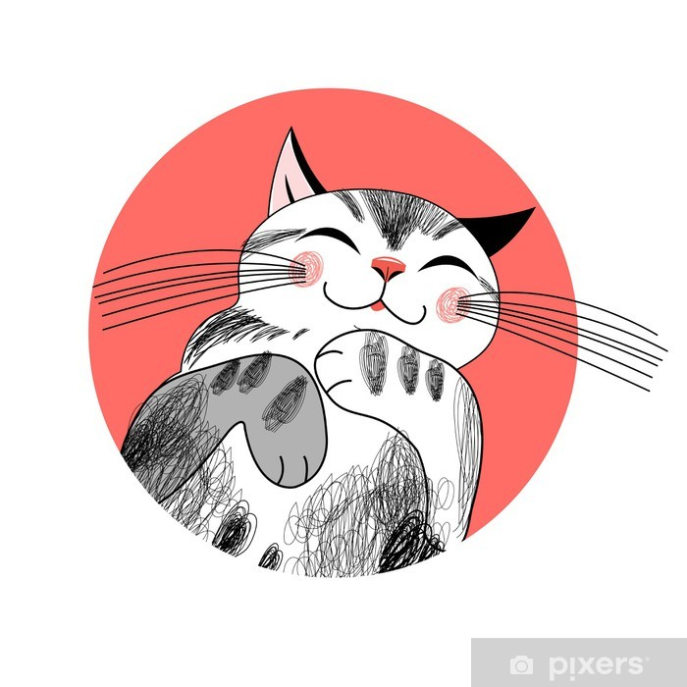

Kochani! Mamy nadzieję, że nie zapominacie o ruchu, który jest nam potrzebny każdego dnia. Pamiętajcie, że w domu też możemy i powinniśmy ćwiczyć.
Oto propozycje ćwiczeń, które możecie wykonać wspólnie z rodzeństwem i rodzicami. Zachęcamy!
FittyKid – Platforma rozrywki ruchowej dla dzieci dostępna na fittykid.com
Wygimnastykowani, dotlenieni zachęcamy do dalszej zabawy.
Na początek trochę zagadek o zwierzętach z wiejskiego podwórka. Dorosły czyta zagadkę dziecko odgaduje ,wskazuje odpowiedni obrazek, następnie
dzieli nazwę zwierzęcia na sylaby

Chodzi po podwórku,
Woła: „Kukuryku”,
On i jego przyjaciele,
Mieszkają w kurniku.(kogut)

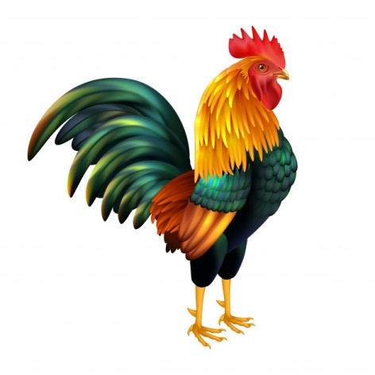

Bawię się w błocie
Krzyczę: „Kwiku, kwiku”.
Mieszkam w chlewiku ....(świnia)

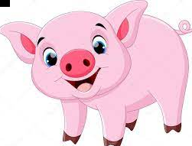

Ciężko pracuję na wsi cały dzień.
Odpoczywam w stajni i nie
jestem leń.(koń)

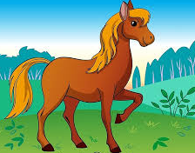

Gdaczę sobie: ko, ko, ko,
Na śniadanie dam ci jajko.
(kura)

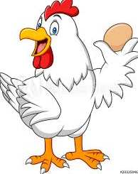

Zawsze blisko krowy i ogonem
miele, każdy już odgadnie,
bo to przecież...(ciele)

Nad rzeczułką wartką,
kto to drepce z dziatwą?
Żółte nóżki ma.
Gę, gę, gę, gę, ga! ... (gęś)
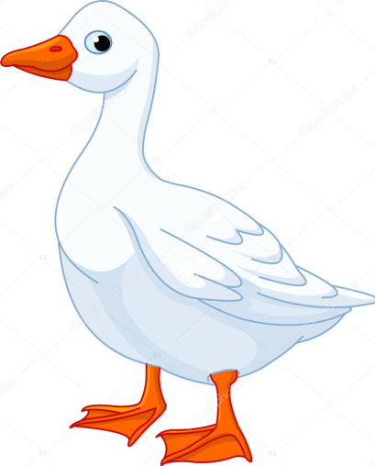

Tak cichutko chodzi,
że go nikt nie słyszy, i dlatego bardzo
boją się go myszy. ...(kot)
Chodzi po podwórku
I grzebie łapami.
Jest to ptak domowy,
Nazwijcie go sami. ... (kura)

Bywa siwy, gniady, kary,
Wozi ludzi i ciężary. ... (koń)

Za kości rzucone dziękuje ogonem. ...
(pies)

Po podwórku sobie chodzi
i kurczęta żółte wodzi. ... ( kura)

Mucząc woła gospodynię
Bo to zwierze z tego słynie,
Że gdy muczy to oznacza -
Gospodynię czeka praca
.Mleko wnet do wiadra leci,
By je piły wszystkie dzieci,
Żeby każdy z Was był zdrowy
A to mleko dają ...(krowy)

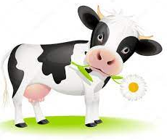

W każdej wsi jest taki budzik,
który co dzień budzi ludzi.
Budzik chodzi, łapką grzebie.
Choć nie czesze się, ma grzebień. ...(kogut)
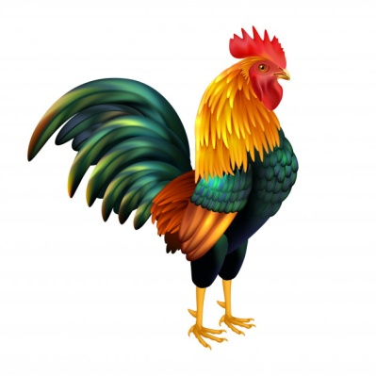

Szybko biega, rży i parska.
Na śniadanie - owsa garstka.
Potem w stajni grzecznie stoi.
Czeka, aż go ktoś napoi.
Ty odważnie podejdź doń,
bo to jest po prostu ... (koń)
Żółte, puszyste piórka,
okrągłe, grube brzuszki,
oczka jak dwa paciorki
i płaskie krzywe nóżki. ...(kaczątko)
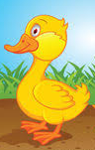

Gimnastyka paluszków „Psia wyliczanka”
Wszystkie pieski spały (zaciskamy dziecku piąstki)
Pierwszy obudził się ten mały (otwieramy mały paluszek)
Mały obudził średniego, który spał obok niego (otwieramy drugi paluszek).
Gdy średni już nie spał, to duży też przestał (otwieramy trzeci palec).
Trzy pieski się bawiły, czwartego obudziły (otwieramy czwarty paluszek).
Cztery pieski szczekały, piątemu spać nie dały (otwieramy kciuk i machamy całą dłonią)

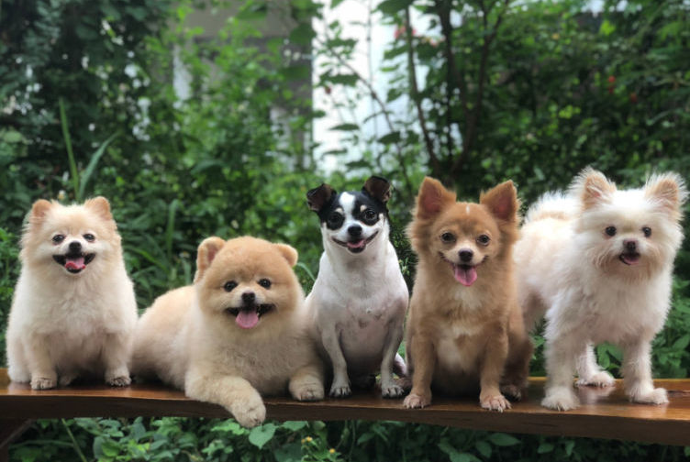

Gimnastyka buzi i języka-Bajeczka ortofoniczna „W zagrodzie Małgosi”
Rodzic czyta dziecku bajeczkę, dodatkowo dziecko naśladuje odgłosy zwierząt, następnie rodzic prosi o wymienienie nazw zwierząt występujących w bajeczce.
Wieczorem w zagrodzie cioci Małgosi
Każde zwierzątko o jedzenie prosi.
Piesek szczeka: hau, hau, hau.
Kotek miauczy: miau, miau, miau.
Kura gdacze: kod, ko, da.
Kaczka kwacze: kwa, kwa, kwa.
Gąska gęga: gę, gę, gę.
Ona też chce najeść się
Owca beczy: be, be, be.
Koza meczy: me, me, me.
Indor gulaga: gul, gul, gul.
Krowa ryczy: mu, mu, mu.
Konik parska: prr, prr, prr.
A pies warczy: wrr, wrr, wrr.
I tak gra orkiestra ta, aż Małgosia jeść im da.

Praca plastyczna „Wiejska zagroda -świnka” origami z koła,
